| 26.06.2010 |

Sådan kommer du i gang - Det gode liv med Chris Macdonald.

HER ER SANDHEDEN OM, HVORDAN MOTIVATION VIRKER

For nogle år siden læste jeg et tankevækkende citat om hummere. Det var af den amerikanske læge Orison Sweet Marden.
Han skrev: »En hummer, der er strandet mellem sten, har ikke fornuft nok til at give sig til at kravle tilbage mod havet. Den venter på, at havet kommer til den. Hvis havet ikke kommer, bliver den, hvor den er, og dør.« Hummeren har simpelthen ikke evnen til at forestille sig en bedre situation - og sætte af sted mod den. Så den bliver. Den gode nyhed er, at vi ikke er hummere. Vi har den evne, og vi behøver ikke vente på, at en bølge af motivation kommer og flytter os i vores liv.
Den dårlige nyhed er, at vi ofte opfører os som hummere.
Jeg bliver tit spurgt om motivation, men meget sjældent om viljestyrke. Mit gæt er, at mange af os tror, at motivationen en dag vil komme brusende og bære os frem mod vores mål. Når alt kommer til alt, burde det så ikke være sjovt at udvikle sig? Det må da være naturens mening, at livet skal være sjovt? Jeg ser af og til lidt Animal Planet for at minde mig selv om, at naturen ikke har lovet noget om sjov. Af og til bliver en hummer reddet af en bølge. Men de fleste hummere venter forgæves. Og det kommer vi desværre også til, hvis vi venter på, at motivationen en dag vil bruse op i os.
Det er ikke sådan, motivation opstår.
»Motivation« stammer fra det latinske ord for at bevæge sig. Det er interessant, for motivation kommer netop, når vi bevæger os. Det stærkeste citat, jeg nogensinde har læst, var af Albert Einstein, der sagde: »Nothing happens until something moves«. De ord siger jeg til mig selv mange gange hver dag.
De har ændret mit liv.
Med langt de fleste projekter bliver vi først motiveret, når vi er i bevægelse. Så nogle gange er vi bare nødt til at komme i gang. Derfor skal der viljestyrke til.
Min far fortalte mig, at viljestyrke og vaner altid slår motivation på lang bane. Han havde ret. Men hvordan udvikler vi så viljestyrke? Og hvad er det? Jeg mener, der er tre typer. Den første er nogenlunde let at mønstre. De sidste to er svære.
EN DAG, MENS jeg gik i sprogskole, kedede jeg mig og sad og legede med ord. Der opdagede jeg, at hvis jeg puttede et »g« på vilje, fik jeg spørgsmålet: VILJEG? Den første type viljestyrke er den, vi skal bruge i projekter, hvor vi kan spørge os selv: »Vil jeg?« Og svaret er et rungende »JA!« De historier, der skal inspirere os, er typisk om mennesker drevet af den type viljestyrke. Men hvor relevante er de historier for det arbejde, de fleste af os står med i hverdagen? Jeg fik det tit underligt, når jeg blev spurgt, om jeg ville komme ud på arbejdspladser og fortælle om min kamp i cykelløbet Race Across America. Man sagde: »Hvis bare vi kan få vores ansatte til at kæmpe med samme vilje, som du viste der!« Jo tak. Men i det cykelløb skreg hele min krop også »JA!« på spørgsmålet »Vil jeg?« Og det er bare ikke den type viljestyrke, vi kører på i hverdagens endeløse bunke opgaver og to-do-lister. De kræver noget andet.
Den anden type viljestyrke er den, vi har brug for, når vi spørger os selv: »Vil jeg?« og vi svarer: »Ikke rigtigt.« Men hvor vi så spørger: »Burde jeg?« og svaret er: »Ja. Puha.« Den type viljestyrke kræver stor energi - og bliver ved med det, indtil vi langsomt former en vane.
Den tredje type viljestyrke er, når vi spørger os selv: »Vil jeg?« og svaret er: »JA!« Men når vi så spørger: »Burde jeg?« derefter må svare: »Nej«. Altså: »Vil jeg spise det chokolade?« »Ja!« »Bør jeg?« »Nej!« De sidste to typer viljestyrke er svære at mønstre.
Den gode nyhed er, at forskning viser, at de virker lidt ligesom muskler. Vi kan styrke dem med træning.
Det var måske det, psykologen William James opfordrede os til, da han sagde: »Vi burde alle gøre mindst to ting hver dag, som vi hader, bare for øvelsens skyld.« For desværre er de typer viljestyrke ( kaldet selvregulering) ikke er en ubegrænset ressource. Psykologen Roy Baumeister har fundet ud af, at jo mere vi bruger den ressource på en dag, desto mere udtømt bliver den. Så det kan være en god ide at lægge de opgaver, der kræver viljestyrke, tidligt på dagen, så vi ikke bruger hele dagens kvote på at rende rundt og modstå fristelser og marsbarer og slik i supermarkeder.
Vilje-musklen bliver simpelthen træt, når vi bruger den, og hvis vi presser den for længe uden pauser, svækkes den i stedet for at blive stærkere. Så vi kan ikke bruge musklen ubegrænset. Vi må langsomt træne den op.

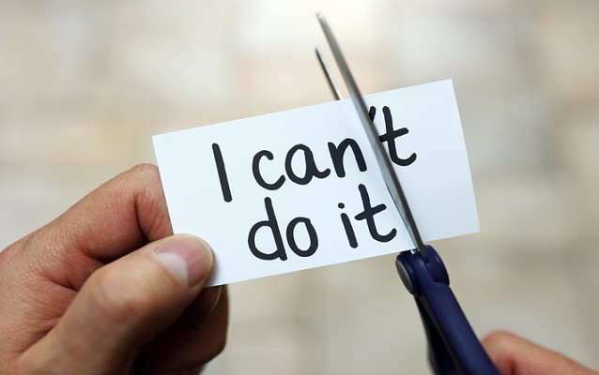

Når vi vil i gang med ændringer, sætter vi tit massivt ind og vil spise bedre og træne en masse, og pludselig har vi startet et utal af projekter, der alle kræver svær viljestyrke. Resultatet bliver, at vi går i stå, ødelægger vores selvtillid og bilder os ind, at vi »nok bare har en rygrad som en regnorm.« Bullshit.
Vi startede bare med alt for tunge vægte.
Så start småt, med ét projekt ad gangen, indtil vanens kraft begynder at overtage noget af arbejdet.
Bare vær forberedt på, at det tager tid! Personlig udvikling er en lang kamp, og vi træder alle mere ved siden af, end vi har lyst til at indrømme. Men vi er ikke hummere! Vi har stor kontrol over, hvordan vores liv udvikler sig. Og vi behøver ikke vente på motivationen.
Som jeg plejer at sige: All other creatures just have to wait for shit to happen, we can make shit happen!

